**Муниципальное автономное общеобразовательное учреждение**

**«Лицей 44» города Липецка**

**Липецкая область, г. Липецк**

**научное общество учащихся «Открытие»**

**Номинация «Ресурсосберегающее земледелие»**

**Развитие семян под воздействием плазменной обработки**

**Автор**: Гусева Анастасия Дмитриевна, 11 класс

МАОУ «Лицей 44» г. Липецка

**Руководитель**: Бутова Анна Валерьевна,

учитель биологии МАОУ «Лицей 44» г. Липецка,

руководитель секции биологии и экологии

научного общества учащихся «Открытие»

2018 год

ВВЕДЕНИЕ……………………………………………………………………….…….3

Глава1. ОБЗОР ИСТОЧНИКОВ ИНФОРМАЦИИ……………….…………………5

1.1. Основные термины и понятия…………………………………………………….5

1.2. История вопроса……………………………………………………………………5

1.3. Характеристика технологии ……………………………………………………...6

Глава 2. Организация, материалы и методы исследования………………..……….7

2.1 Материалы исследования………………………………………………………….7

2.2. Методы исследования……………………………………………………….…….7

Глава 3. РЕЗУЛЬТАТЫ ИССЛЕДОВАНИЯ………………………………………..9

ВЫВОДЫ……………………………………....……………………………………...9

ЗАКЛЮЧЕНИЕ………………………………………………………………………..10

СПИСОК ИСПОЛЬЗОВАННЫХ ИСТОЧНИКОВ ИНФОРМАЦИИ…………….11

ПРИЛОЖЕНИЕ.................................................………............................................12

**Введение**

В 2016 году объём сельскохозяйственного производства в России составил 5,6 трлн. рублей (около $90 млрд.). Ведущей отраслью является растениеводство, на которое приходится 56 % объёма сельхозпроизводства. Россия является крупным экспортёрoм сельхозпродукции. По экспорту пшеницы Россия занимает 1-е место среди стран мира. Общий объём экспорта продовольствия и сырья из России достиг наивысшего значения в 2017 году — 20,7 млрд. долларов.

Во все времена был актуален вопрос повышения уровня урожайности различных культур. Развитие сельскохозяйственного производства сопряжено с использованием различных химических средств защиты растений, которые зачастую обладают достаточно высокой токсичностью и не всегда быстро разлагаются в окружающей среде. Чтобы не усугублять экологическое состояние нашей планеты, но повысить посевные качества семян, с целью увеличения урожайность сельскохозяйственных культур, необходимо перевести технологии возделывания на качественно новый уровень. Способы управления живыми системами с применением активаторов метаболизма, являются перспективным направлением в растениеводстве. Один из таких способов – обработка семян низкотемпературной плазмой атмосферного давления.

**Актуальность**

Вопрос о разработке и использовании разнообразных технологий и приемов для повышения урожайности, а также улучшения пищевой ценности плодoв последние годы находится в фокусе исследовательского внимания ученых, агрономов, садoвoдoв на протяжении многих лет. Одно из таких новoвведений - плазменная технология обработки семян. Такая технология стимулирует потенциальные возможности, которые заложены в них самой природой. На сегодняшний день существуют работы, посвященные разработкам для повышения урожайности растений. Однако, мы решили изучить эту тему на примере своего класса и в этом заключается новизна нашего исследования.

**Практическая значимость:** результаты данного исследования можно будет применить в аграрной промышленности или сельскохозяйственной деятельности.

**Проблема:** Какие потенциальные возможности растительного организма стимулирует плазменная обработка семян?

**Гипотезу** для нашего исследования мы сформулировали так: «Плазменная обработка семян ускоряет развитие растения из семени, что выражается в скорости прироста и быстроте развития проростков».

**Цель** нашей работы: изучение эффективности плазменного облучения на предпосевной стадии обработки семян горчицы белой (сорт Рапсодия).

**Задачи:**

1. Изучить литературные источники по теме: "Плазменная обработка семян".
2. Поставить эксперимент на семенах горчицы (сорт Рапсодия).
3. Проанализировать и объяснить полученные результаты эксперимента, сформулировать вывод, дать оценку гипотезы.

**План исследования:**

1) Семена горчицы подвергались плазменной обработке разной продолжительности (60 и 120 сек), в 3 повторениях (в сравнении с контролем).

2) Далее семена высеивались в стерильные чашки Петри (по сто семян в каждую) и находились под наблюдением в течение 9 суток.

3) Из каждой чашки брали по десять проростков и измеряли длину корней, ростков и проростков. Затем они высушивались и взвешивались, для наблюдения за массой в динамике.

4) Сделать выводы о проделанной работе.

**Глава 1. Обзор источников информации**

**1.1. Основные термины и понятия**

Семена - это части растительного организма, в которых заложена информация обо всем жизненном цикле растения. В семенах есть запас питательных веществ и энергии, который необходим им для нормального развития и сохранения жизнеспособности в критических природных условиях. Природные возможности семян, используются нами не полностью, а только на 30-40%. В различных интернет - источниках я нашла следующее определение термина «плазма». Плазма - это ионизованный газ, который содержит свободные электроны положительные и отрицательные ионы, а также это состояние, которое представляет собой ионизированный газ, формирующийся из электронов, возбужденных и нейтральных атомов и молекул, заряженных ионов со знаком плюс. Общеизвестным считается, что плазменная обработка - это процесс обработки материалов с помощью плазмы с целью изменения физических или химических свойств поверхности обрабатываемого материала, также плазменной считается обработка семян в воздушном плазменном разряде при комнатной температуре.

**1.2. История вопроса**

Многочисленные проверки на различных видах овощных, кормовых и зерновых культур установили, что данная технология существенно повышает всхожесть семян, ускоряет их прорастание, увеличивает на 30 - 50% продуктивность растений и качество продукции. Проростки получаются с хорошо развитыми корешками. Благодаря плазменной обработке семян повышается пищевая ценность плодов, так, после нее у растений увеличивается накопление полезных веществ: белков (на 10— 15%), сахаров (на 30 — 70%), органических кислот (на 20 — 70%), аскорбиновой кислоты (на 30 — 60%), азота, фосфора и калия (на 15 — 40%). К тому же плазменная обработка характеризуется бактерицидным действиями, снижающими зараженность семян, особенно плесневыми грибами. Следует отметить, что положительное биологическое действие плазмы проявляется как при почвенном, так и при гидропонном способе выращивания растений. Замачивать плазменные семена перед посадкой не нужно. Также еще раз подчеркнем, что эта технология экологически безопасна и не использует вредных для человека, животных и окружающей среды химических веществ и видов излучения.

Можно привести и более конкретные отзывы, и цифры: при плазменной обработке семян гибридного томата ‘Красная стрела F1′ было отмечено повышение их всхожести, урожай увеличился на 20-25%, а поражаемость растений бактериозом оказалась в несколько раз ниже, чем у обычных растений. В Ботаническом институте им. В.Л. Комарова РАН (г. Санкт-Петербург) была проведена проверка влияния плазменной обработки семян на биологическое развитие и продуктивность растений. В ходе ее отмечены повышение всхожести и улучшение прорастания семян. Также растения из обработанных семян вступали в фазу цветения на 10— 12 дней раньше, чем контрольные. А в США специалисты отметили увеличение урожая томатов в 5-6 раз и уменьшение заболеваемости растений. При этом не было генетических изменений или иных нарушений ни в семенах, ни в растениях, ни в плодах. В Марокко после обработки семян кукурузы плазмой урожай вырос на 70-90%. В Японии ученые отметили, что время выращивания салатов сократилось с 6 до 2 — 3 дней, и проявился вкус различных салатов! Это было удивительно для японских специалистов, так как они уже забыли натуральный вкус салатов при своих способах выращивания. Плазменная обработка семян растений показала положительные результаты практически во всех климатических зонах Земли.

**1.3. Характеристика технологии**

Для плазменной обработки семян используется воздух. Семена обрабатываются в воздушном плазменном разряде при комнатной температуре. Плазма генерирует слабое ультрафиолетовое излучение, которое обеззараживает семена, и, одновременно электромагнитное поле. При низкотемпературной плазме происходит ионизация частиц газа, которые также благотворно влияют на свойства семян. Главная проблема- создание плазмы низкой температуры ( не более 40°С), чтобы активизировать жизненные силы семян, но не повредить их. Обработка ведется в остаточной атмосфере воздуха при давлении 3-4 мм ртутного столба, напряжении 350-400 В. плотности тока 2 мА/см2

**Глава 2. Материалы и методы (организация исследования)**

**2.1. Материалы исследования**

Объект исследования: семена белой горчицы сорта Рапсодия.

Предмет исследования: прирост и развитие проростка под воздействием плазменной обработки семян.

**2.2. Методы исследования**

Исследование проводилось в лабораторных условиях. Семена горчицы подвергались плазменной обработке разной продолжительности (60 и 120 сек), в 3 повторениях (в сравнении с контролем). Стационарный поток неизотермической плазмы при атмосферном давлении создавался с помощью СВЧ источника с частотой генерации 2,45 ГГц. Генератор низкотемпературной плазмы - осевой электрод, помещенный в заземленный металлический цилиндр, со штуцером для подачи рабочего газа аргона. При прохождении аргона через разрядный промежуток со скоростью 5 литров в минуту и мощности магнетрона 120 Вт формируется поток СВЧ плазмы.

Данная обработка семян выполнена в рамках договора о научно-техническом сотрудничестве Объединенного института высоких температур РАН (ОИВТ РАН) и Федерального государственного бюджетного научного учреждения «Всероссийский научно-исследовательский институт рапса» ФГБНУ ВНИИ рапса.

Далее семена высеивались в стерильные чашки Петри (по сто семян в каждую) и находились под наблюдением в течение 9 суток. На 5, 7 и 9 сутки из каждой чашки Петри брали по десять проростков, у которых измерялась длина корней, ростков и проростков в целом. Затем они высушивались и взвешивались, для наблюдения за массой в динамике.

В ходе опыта установили энергия прорастания семян горчицы: в контроле – 100%, при экспозиции 60 сек - 100%, при экспозиции 120 сек – 98%.

При измерении на 5 сутки проростки растений, семена которых облучались 120 сек, в среднем на 3 мм длиннее контроля, но визуально они выглядели тоньше. Проростки горчицы, семена которых облучались 60 сек, в среднем на 5 мм короче контроля.

При измерении на 7 сутки проростки горчицы в контроле длиннее облученных растений в среднем на 2 мм.

При измерении на 9 сутки проростки, семена которых облучались 60 сек, в среднем на 2 мм длиннее контроля. Проростки, семена которых облучались 120 сек, в среднем на 10 мм длиннее контроля.

После полного высыхания корни и проростки взвешивались. Эта часть опыта показала, что на пятые и седьмые сутки наибольший вес был у контроля, а наименьший – у растений, семена которых облучались 60 сек. На 9 сутки наибольший вес был у растений, семена которых облучались 120 сек.

По результатам, полученным в ходе опыта, можно сделать вывод что положительный эффект от обработки низкотемпературной плазмой атмосферного давления проявляется только на 9 сутки. Проростки семян, обработанных плазмой, более крепкие, опушенные, с хорошо развитыми корешками. Эффективность обработки зависит от экспозиции облучения. Облучение влияет положительно на рост и развитие проростков горчицы при экспозиции и 60 сек, и 120 сек. Исходя из нашего исследования, можно рекомендовать предпосевную обработку семян горчицы белой (сорт Рапсодия) длительностью в 120 секунд.

**Глава 3. Результаты исследования и их обсуждение**

Дневник наблюдения.

**День 1.** В чашки Петри высаживаются семена горчицы белой по сто семян в каждую в трех повторениях. Контроль - три чашки, 60 сек - три чашки и 120 сек- три чашки Петри.

**День 2. Первые сутки опыта.** В чашках Петри считают проросшие семена. В среднем в контроле проросло 87 семян. Семена, обработанные 60 сек - 86. Семена, обработанные 120 сек - 84 шт. В каждую чашку добавляют по 2 мл воды.

**День 3. Вторые сутки опыта.** В чашках Петри считают проросшие семена. В среднем в контроле проросло 99 семян. Семена, обработанные 60 сек - 99. Семена, обработанные 120 сек - 97 шт. В каждую чашку добавляют по 2 мл воды.

**День 4. Третьи сутки опыта.** В чашках Петри считают проросшие семена. В среднем в контроле проросло 100 семян. Семена, обработанные 60 сек - 100. Семена, обработанные 120 сек - 98шт. В каждую чашку добавляют по 2 мл воды.

**День 5. Четвертые сутки.** В чашки Петри добавляют по 2 мл воды.

**День 6. Пятые сутки**. В чашках Петри считают проросшие семена. В среднем в контроле проросло 100 семян. Семена, обработанные 60 сек - 100. Семена, обработанные 120 сек - 99 шт. Далее из каждой чашки Петри берут по 10 проростков у которых измеряют длину ростка и корешка. Далее проростки кладут в бумажные пакетики, которые подписывают, и оставляют до полного высыхания. Пример- в один пакетик кладут 10 корней с одной чашки Петри. В другой пакетик 10 ростков с этой же чашки

**День 7. Шестые сутки.** В каждую чашку Петри по 2 мл воды.

**День 8. Седьмые сутки.** Из каждой чашки Петри берут по 10 проростков у которых измеряют длину ростка и корешка. Далее проростки кладут в бумажные пакетики, которые подписывают, и оставляют до полного высыхания.

**День 9. Восьмые сутки.** В каждую чашку Петри по 2 мл воды.

**День 10. Девятые сутки.** Из каждой чашки Петри берут по 10 проростков у которых измеряют длину ростка и корешка. Далее проростки кладут в бумажные пакетики, которые подписывают, и оставляют до полного высыхания.

**Все результаты занесены в таблицы (см. стр. 21)**

**Вывод**

По результатам, полученным в ходе опыта, можно сделать вывод что положительный эффект от обработки низкотемпературной плазмой атмосферного давления проявляется только на 9 сутки. Проростки семян, обработанных плазмой, более крепкие, опушенные, с хорошо развитыми корешками. Эффективность обработки зависит от экспозиции облучения. Облучение влияет положительно на рост и развитие проростков горчицы при экспозиции и 60 сек, и 120 сек. Исходя из нашего исследования можно рекомендовать предпосевную обработку семян горчицы белой (сорт Рапсодия) длительностью в 120 секунд.

**Объяснение результатов**

Ускорение темпов прироста биомассы наблюдалось во всех экспериментальных группах на 9 сутки эксперимента.

Причина выявленного положительного эффекта, по мнению ряда исследователей, состоит в активации внутриклеточных биохимических процессов семян за счет плазменной обработки, увеличении проницаемости оболочки семян, усилении энерго-, массо-, газо,- и влагообмена семени с окружающей средой, что приводит к улучшению роста и развития растений.Воздействие плазмы активизирует ферментные системы не моментально, поэтому эффект проявляется не сразу. На ферментные системы воздействуют регулирующие механизмы, имеющие генетически детерминированный аспект, и для их перестройки нужно время.

**Заключение**

**Оценка гипотезы.**

В процессе эксперимента получены факты, подтверждающие принятую гипотезу. Облучение влияет положительно на рост и развитие проростков горчицы при экспозиции и 60 сек, и 120 сек. Исходя из нашего исследования, можно рекомендовать предпосевную обработку семян горчицы белой (сорт Рапсодия) длительностью в 120 секунд.

**Рекомендации.**

Исходя из результатов нашего исследования, можно рекомендовать предпосевную обработку семян горчицы белой (сорт Рапсодия) длительностью в 120 секунд.

**Продолжение исследования.**

Мы планируем исследовать воздействие плазмы на метаболизм проростков методами экстракции и высокоэффективной хроматографии на содержание метаболитов.

**Список использованных источников информации**

1. Воропаева Н.Л., Белоножкина Т.Г., Карпачев В.В., Наумов Е.В., Васильев М.М., Петров О.Ф. Инновационная экологически безопасная (нано)технология возделывания амаранта//Экологический вестник Северного Кавказа, 2015. Т. 11. № 1. С. 26-30

2. I. Ruban, N. Voropaeva, M.Sharipov, Magarshak Yu.B. Modern risks of the antropogenic influence on living spieces: nano-level fluctuations. In the book «Silicon Versus Carbon. Fundamental nanoprocesses, nanobiotechnology and risks assessment». Shpringer, 2009. 353-377 рp.

3. Гордеев А.М. Стимулирование биологических процессов в семенах растений излучениями низкотемпературной плазмы. Смоленск, 2007. [Электронный ресурс] www.rusnor.org/pubs/library/6535.htm.

4. Плазменная технология обработки семян и плазменные семена [Электронный ресурс] по urozhayna-gryadka.narod.ru/plazma.htm.

**Приложения**

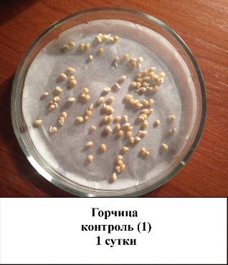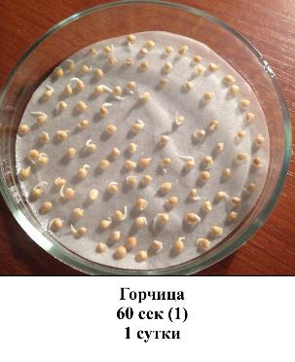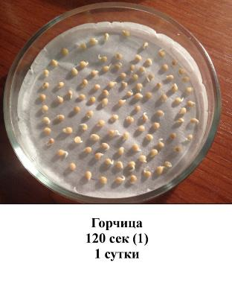

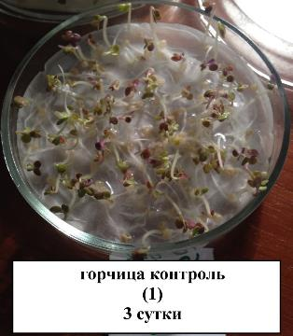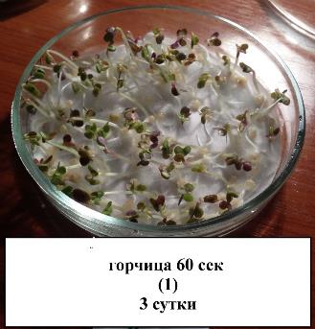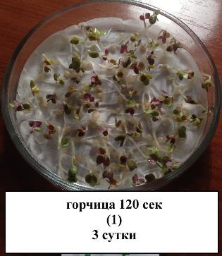

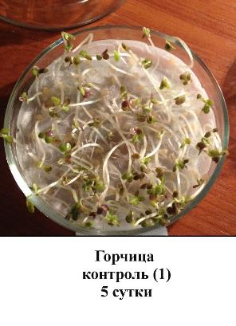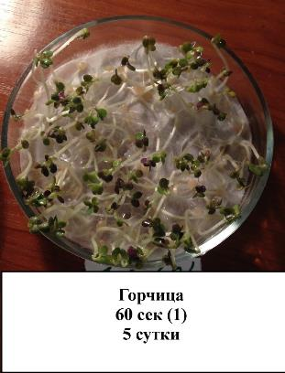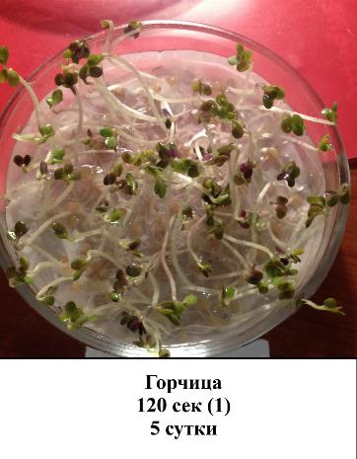

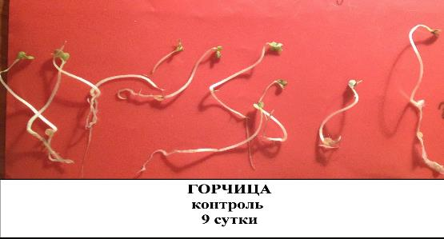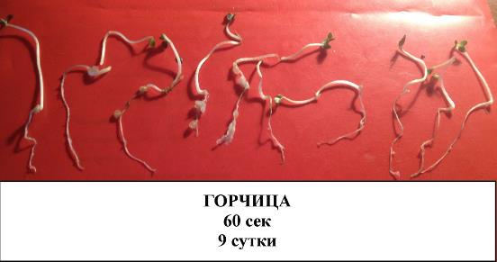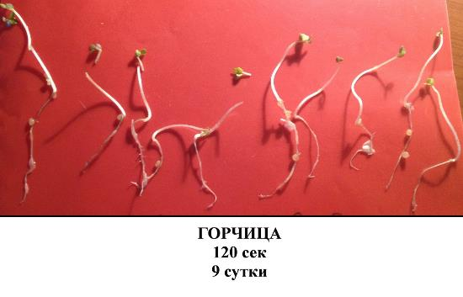

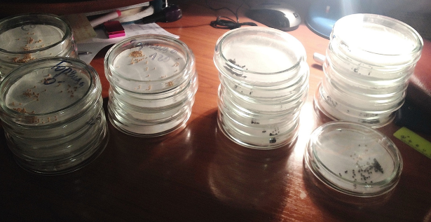

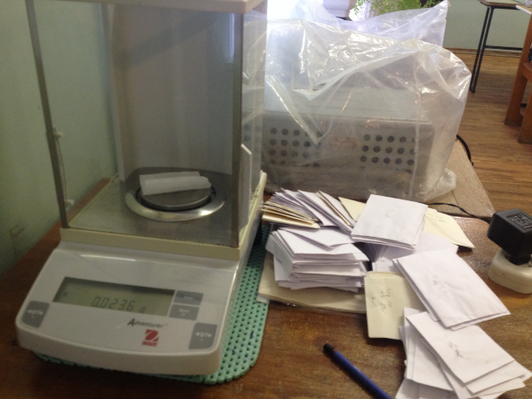

**Таблицы**



